# 更新记录

|  |  |  |
| --- | --- | --- |
| 更新时间 | 更新负责人 | 更新内容 |
| 2014-1-17 | 钱萌萌 | 决战太阳之井 |
|  |  |  |
|  |  |  |
|  |  |  |
|  |  |  |
|  |  |  |

目录

更新记录 1

1. 系统定位 3

2. 决战太阳之井系统 3

1) 入口 3

2) 开放相关 3

3) 主界面 4

A. 规则 4

B. 我的奖励币 5

C. 挑战关卡 5

D. 兑换奖励 7

E. 重新开始 8

F. 背景图 8

G. 关卡 8

4) 战斗相关 9

5) 奖励宝箱 9

3. 界面统计 10

1) 主界面 10

2) 规则界面 11

3) 挑战关卡 11

4) 阵容选择 12

5) 宝箱提示 12

6) 兑换奖励 13

# 系统定位

* 新增策略玩法系统
* 核心产出：

日常资源：大量金钱

特殊资源：英雄

# 决战太阳之井系统

## 入口

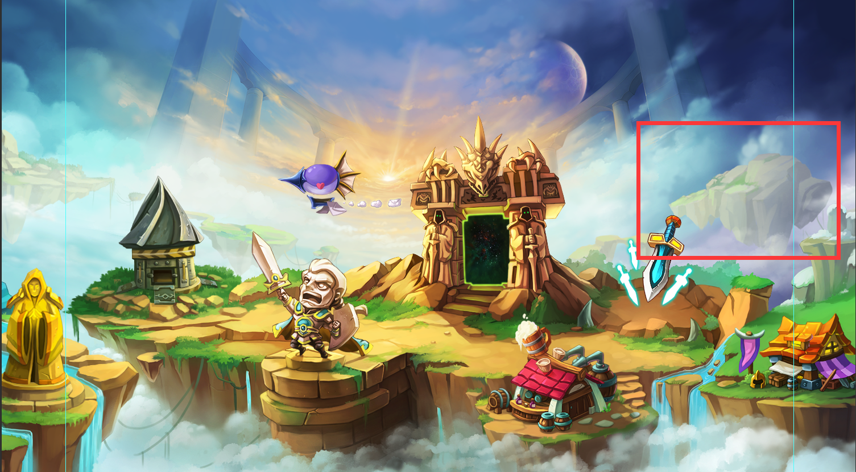

* 主界面，悬浮岛变更为决战太阳之井的建筑入口

美术参考奎尔丹纳斯岛

## 开放相关

* 开放条件：

战队等级达到30级

## 主界面



* 进度由关卡上面的小箭头表示，小箭头会动态上下移动
* 小箭头会显示在最新的未通关关卡或者未领取宝箱上面

### 规则



* 挑战规则（界面支持上下滑动）
* 1. 20级以上的英雄才可以参加挑战。
* 2. 在挑战过程中，可以手动选择释放技能，但是不能操作英雄走动和集火。
* 3. 在挑战过程中，敌我双方的生命值和技能冷却CD不会重置。
* 4. 已阵亡的英雄不会复活。
* 5. 战斗若超时，则双方所有英雄同归于尽。
* 6. 玩家每天可参与一次决战太阳之井。
* 7. 玩家每次挑战可选择不同的对手，挑战胜利会获得对应的太阳之尘，用于在太阳之井商店中兑换丰厚奖励。
* 8. 玩家每战胜一波敌人，都可以开启宝箱获得大量奖励，奖励包括金币，道具，灵魂石，也有几率直接获得英雄。
* 9. 每天首次重置决战太阳之井，可以从宝箱中获得太阳之尘，用于在太阳之井商店中兑换丰厚奖励。
* PS：战斗超时，结算时显示玩家胜利界面

### 我的奖励币

* 显示我拥有的奖励币的数目，以“图标+数字”格式显示，数字超过三位数用逗号隔开
* 点击奖励币图标和数目时，显示悬浮提示，文字描述为“太阳之尘为决战太阳之井产出的特殊货币，用以兑换太阳之井商店中的特殊奖励”
* 奖励币图标需求：

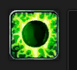

### 挑战关卡



1. 防守敌人：

* 人数：每关防守敌人为3人
* 排序：从左到右，防守敌人战斗力依次递减
* 显示信息：显示敌人玩家的头像，等级，战队名字，战斗力，胜利可获得奖励币数量
* 界面显示：三个底板用三种不同的颜色，从左至右依次是紫，蓝，绿
* 详细信息：点击敌人标签卡，会弹出对应的玩家详细信息界面，同竞技场，阵容配置为玩家的最高战斗力的4人

1. 防守敌人挑选规则：

* 防守敌人从所有玩家中挑选
* 根据玩家的最高4人英雄战斗力和等级为基准挑选敌人
* 系统解锁时，自动挑选一批防守敌人
* 除了点击“重新开始”后会重置防守敌人信息，其他情况不会重置防守敌人信息

1. 胜利可获奖励币数量：

* 每关挑战不同的敌人获得的奖励币会不同
* 奖励币的数量根据关卡位置和挑战敌人两个条件变化

1. 进攻：

* 点击“进攻”按钮则进入调整阵型界面，再次点击战斗直接进入战斗界面
* 在最新的副本CD中进入决战太阳之井副本挑战第一关时阵容为空，后面的关卡阵容默认为上一关选择的阵容
* 阵容选择界面



* Tips：英雄头像上的灰度表示主动技能的冷却时间（20级以上的英雄才能参加决战太阳之井）
* 英雄显示：
* 英雄的基本信息：头像，等级，星级，战斗力
* 英雄血条：在英雄星级上方显示英雄的血条
* 英雄技能CD：同副本中技能CD显示，英雄的头像灰色转圈表示英雄的技能CD
* 出战中：出战中英雄头像上面显示打钩
* 死亡：英雄头像全灰，不显示血条，灰度比技能CD灰度深，并且上面显示红色“已阵亡”
* 排序：同副本阵容选择界面排序，不做变化

1. 我的奖励币:

显示我拥有的奖励币的数目，以“图标+数字”格式显示，数字超过三位数用逗号隔开

### 兑换奖励



* 点击“兑换奖励”会打开对应商店界面
* 上方显示奖励币的具体信息，以“图标+数字”格式显示，超过三位数用逗号隔开
* 自动刷新：每天刷新一次，刷新时间为每晚21点
* 付费刷新：流程&资源均同普通商店，刷新的价格会随着次数不同而不同
* 商品个数：默认商品个数为12个
* 头像资源：基尔加丹

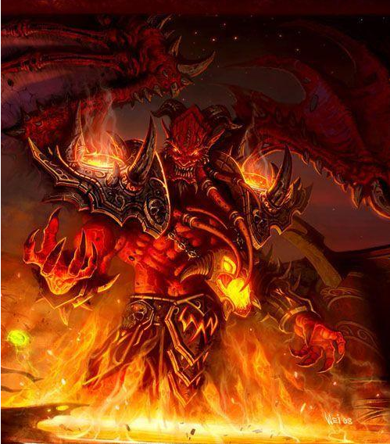

### 重新开始

* 玩家第一次进入系统重新开始次数为0
* 副本进度隔天不会更新
* 每次凌晨4点，会获得重新开始次数1次
* 点击“重新开始”按钮，弹出系统提示框“是否要重置决战太阳之井的进度，重新开始征程？”，点击“确认”则重置关卡进度和敌人信息，点击“取消”则关闭系统提示框

### 背景图

* 界面遮盖
* 初始地图除单屏内左边三分之二部分其余全部由白云遮盖，以后每解锁一个最靠近白云的建筑，则其后面三个建筑将会显示出来
* 背景图整个可以左右拖动
* 每次打开界面默认居中显示最近打的一次关卡位置
* 背景图参考资源

奎尔丹纳斯岛

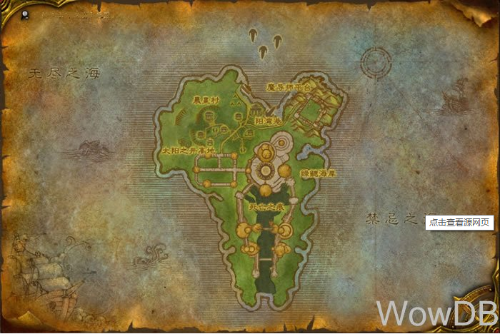

### 关卡

* 关卡数量为15个
* 关卡建筑参考资源：跑地图找出15个标志性建筑

## 战斗相关



1. 战斗界面：

* 战队信息和倒计时显示同竞技场
* 技能可以手动释放
* 在战斗中，玩家点击除了技能图标，自动技能按钮，自动技能选单，点击其余的任何地方，都弹出浮动提示“决战太阳之井中不允许操作英雄走动和集火”

1. 结算界面：

* 胜利界面同竞技场界面
* 失败界面同竞技场界面

## 奖励宝箱

* 每个奖励宝箱的奖励都单独配置，包括一个固定奖励，一个随机奖励
* 奖励宝箱类型：
* 分为三种，金，银，铜三种宝箱
* 金宝箱：第15关，（奖励太阳之尘，几率出灵魂碎片或整个英雄）
* 银宝箱：第3关，第6关，第9关，第12关（奖励太阳之尘，道具）
* 铜宝箱：其余所有关卡（奖励金币，道具）
* 领取奖励：
* 通关前，奖励宝箱为静止关闭状态
* 通关后，奖励宝箱为闪光抖动状态，点击后宝箱为打开状态，里面财宝金光闪闪，弹出奖励界面，领取后则变为空宝箱
* 奖励界面同签到奖励界面

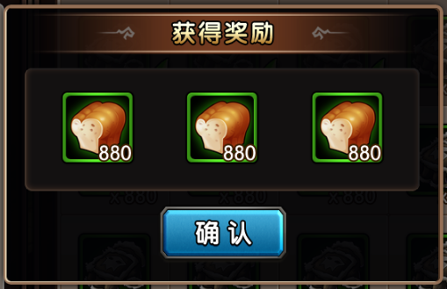

* 宝箱提示：

点击未领取宝箱，会弹出对应的奖励提示，显示在屏幕正中央，点击界面空白部分消失



* 第一个显示固定奖励
* 第二个显示随机奖励，图标为问号，名称显示神秘奖励

# 界面统计

## 主界面



## 规则界面



## 挑战关卡



## 阵容选择



## 宝箱提示



## 兑换奖励

